Sábado 17 de enero 2009 1ª semana de tiempo ordinario. San Antonio Abad
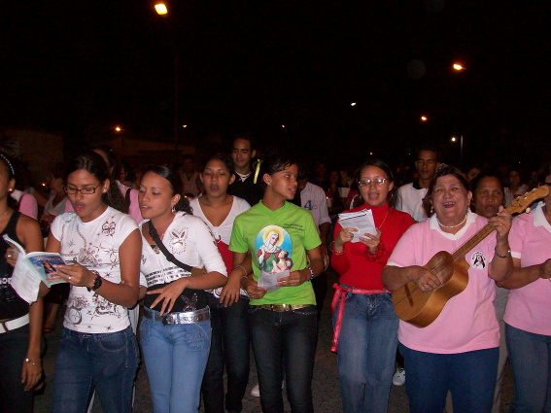
Dios nuestro, que concediste a san Antonio abad, dejar por tu amor cuanto tenía para servirte heroicamente en el desierto, otórganos, por sus méritos, superar nuestro egoísmo y amarte a ti sobre todas las cosas. Por nuestro Señor Jesucristo… Amén.
Hebreos 4,12-16: “Acerquémonos con confianza al trono de la gracia”
Salmo 18 Tú tienes, Señor, palabras de vida eterna.
Marcos 2,13-17 “No vine a llamar a justos, sino a pecadores” “Salió de nuevo por la orilla del mar, toda la gente acudía a él, y él les enseñaba. Al pasar, vio a Leví, el de Alfeo, sentado en el despacho de impuestos, y le dice: Sígueme. El se levantó y le siguió. Y sucedió que estando él a la mesa en casa de Leví, muchos publicanos y pecadores estaban a la mesa con Jesús y sus discípulos, pues eran muchos los que le seguían. Al ver los escribas de los fariseos que comía con los pecadores y publicanos, decían a los discípulos: ¿Qué? ¿Es que come con los publicanos y pecadores? Al oír esto Jesús, les dice: No necesitan médico los que están fuertes, sino los que están mal; no he venido a llamar a justos, sino a pecadores”
Más que actos. Momentos de amor de Jesús
- Los enfermos curados.
- El leproso sanado.
- El paralítico encontró el perdón de los pecados
- Y Mateo invitado al seguimiento.
Mateo
- No era pescador.
- Era un hombre de negocios y podemos suponer que le iba bastante bien.
- Jesús pasó por su vida y lo dejó todo.
- Jesús no le critica su riqueza.
- Sino que nos demuestra que la llamada es para todos.
- Y pudo responder porque no tenía un corazón apegado a las riquezas.
Todos desde…
- Una experiencia de la misericordia de Dios.
- La libertad de los hijos de Dios
- La situación de cada persona.
- La persona y no desde el pecado de la persona.
María, Reina del Cielo
- Desde la cruz Jesús nos regaló a su madre para toda la eternidad.
- Juan nos representó a todos nosotros en ese momento y luego se llevó a María hasta su casa.
- María se transformó en la Madre de nuestra propia madre terrenal.
- Es una madre perfecta colocada por encima de cualquier otro fruto de la Creación.
- La Reina del Cielo es también el punto de unión entre la Divinidad de Dios y nosotros.
- Dios la hace Reina del Cielo, y de la tierra también
- Y será para siempre Embajadora, Abogada, Intercesora, Mediadora.
- ¿Quién mejor que Ella para comprendernos y pedir por nuestras almas a Su Hijo, el Justo Juez?
¿Qué le pediríamos a ella?
- Que sea nuestra guía.
- Que nos cambie este corazón de piedra por un corazón de carne.
- No dejes que Tus ojos se aparten de mí, y haz que los míos te busquen siempre a ti, ahora y en la hora de mi muerte.
mrivassnchez@gmail.com

